**물리학 실험 2 (008)**

**xxx 조교님**

**<전류가 만드는 자기장> 보고서**

자연과학대학

물리천문학부

2021-00000

옥토끼의 비밀연구소

(Dated: November 1st, 2021)

I. 실험 목적과 개요

전하의 운동은 자기장을 만든다. 전류도 마찬가지로 자기장을 만든다. 전류가 만드는 자기장은 비오-사바르 법칙(Biot-Savart’s Law)을 따른다.

원형 코일, 솔레노이드 등 도선의 다양한 형태에 따라서, 전류의 세기와 위치에 따라서 자기장을 측정하고 이론과 일치하는지 확인하고자 한다.

II. 배경이론

II-1. 비오-사바르 법칙

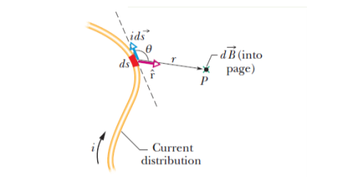

[그림 1] 전류가 흐르는 도선 주위의 자기장

전류 $i$ 가 만드는 자기장은 다음과 같다. 미소 길이 $d\vec{s}$ 가 만드는 미소 자기장 $d\vec{B}$ 는 진공 투자율을 $μ_{0}$, 도선에 대한 측정 위치 $\vec{r}$ 에 대하여 $d\vec{B}=\frac{μ_{0}}{4π} \frac{i d\vec{s}×\hat{r}}{r^{2}}$ 이다. 도선 전체에 의한 자기장은 미소 자기장을 적분하여 구할 수 있다.

II-2. 앙페르 법칙

[그림 2] 대칭적 도선 주위의 자기장

도선이 대칭적인 상황에서는 앙페르 법칙(Ampere’s Law)으로도 전류에 의한 자기장을 구할 수 있다. 어떤 임의의 폐곡선을 따라서 자기장을 적분하면 폐곡선이 만드는 면을 통과하는 전류의 크기와 비례한다. 이를 식으로 표현하면 $\oint{\vec{B}̇}∙\vec{dl}=μ_{0}i_{enc}$ 이다.

II-3. 원형 코일이 만드는 자기장

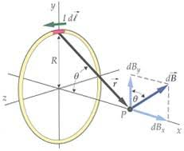

[그림 3] 원형 코일이 만드는 자기장

전류 $i$ 가 흐르는 원형 코일이 만드는 자기장을 비오-사바르 법칙을 이용해 구해보자. y축 방향의 자기장은 모두 상쇄되어 $B=\int{dB_{x}}=\int{\frac{μ_{0}}{4π} \frac{i\cos{θ }ds}{r^{2}}}=\int_{0}^{2π}{\frac{μ_{0}}{4π} \frac{i x ds}{{\left(R^{2}+x^{2}\right)}^{\frac{3}{2}}}}= \frac{μ_{0}ix}{{2\left(R^{2}+x^{2}\right)}^{\frac{3}{2}}}=\frac{μ_{0}i}{2R}\frac{1}{{\left(1+{\left(\frac{x}{R}\right)}^{2}\right)}^{\frac{3}{2}}}$ 이다. 반지름에 비해 길이가 매우 작은 원통에 도선이 $N$ 번 감겨 있다면 $B=\frac{μ_{0}Ni}{2R}\frac{1}{{\left(1+{\left(\frac{x}{R}\right)}^{2}\right)}^{\frac{3}{2}}}$ 이다.

II-4. 솔레노이드가 만드는 자기장

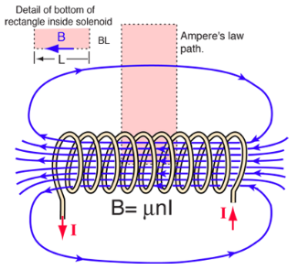

[그림 4] 무한 솔레노이드가 만드는 자기장

솔레노이드가 만드는 자기장을 구하자. 편리하게 구하기 위해 먼저 솔레노이드 길이가 무한하다고 가정한다. [그림 3]과 같이 앙페르 고리(폐곡선)을 잡는다. 세로 방향의 자기장은 존재하지 않고 솔레노이드 내부에는 균일한 자기장 $B$ 가 존재하며 솔레노이드 외부 가로 경로는 매우 멀리 떨어져 있도록 잡아 자기장이 존재하지 않도록 한다. 솔레노이드의 단위 길이당 감은수를 $n$ 이라고 하고 앙페르 법칙을 적용하면 $Bl=μ_{0}nil$ 이다. 따라서 $B=μ_{0}ni$ 이다. 자기장의 방향은 전류의 방향을 네 손가락을 할 때 엄지손가락이 가리키는 방향이다.

그러나, 실제로는 솔레노이드의 길이가 무한하지 않다. 따라서 솔레노이드의 길이가 유한하다고 가정하고 비오-사바르 법칙으로 자기장의 크기를 다시 구해보자.

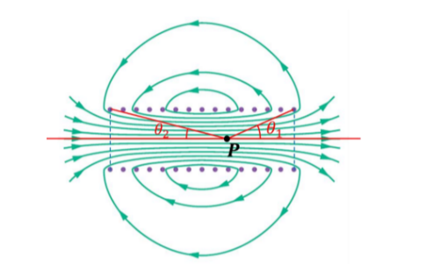

[그림 5] 유한 솔레노이드가 만드는 자기장

솔레노이드 내부 자기장이 균일하지 않고 복잡하므로 중심축 상의 점에서의 자기장만 구한다. 솔레노이드의 길이가 $L$ 이고 반지름이 $R$ 이라고 하면 $\vec{B}=\int{d\vec{B}}=\hat{x}\int_{x_{1}}^{x_{2}}{\frac{μ_{0}R^{2}ni}{2{\left(R^{2}+x^{2}\right)}^{\frac{3}{2}}}dx}$ 이다. 이 때, $cosθ=\frac{x}{\sqrt{R^{2}+x^{2}}}$ 라고 하면 $-sinθdθ=\frac{R^{2}}{{\left(R^{2}+x^{2}\right)}^{\frac{3}{2}}}dx$ 이다. 따라서 $\vec{B}=\frac{μ_{0}ni}{2}\hat{x}\int_{{π-θ}_{1}}^{θ_{1}}{-sinθdθ}=\frac{μ_{0}ni}{2}\hat{x}[cosθ_{1}+cosθ_{2}]$ 이고 $B=\frac{μ_{0}ni}{2}[cosθ_{1}+cosθ_{2}]$ 이다. 솔레노이드 중심에서의 자기장은 $cosθ_{1}=cosθ_{2}=\frac{L}{\sqrt{L^{2}+2R^{2}}}$ 인 경우이므로 $B_{center}=\frac{μ_{0}niL}{\sqrt{L^{2}+2R^{2}}}=\frac{μ_{0}ni}{\sqrt{1+4{\left(\frac{R}{L}\right)}^{2}}}$ 이다.

II-5. 헬름홀츠 코일이 만드는 자기장

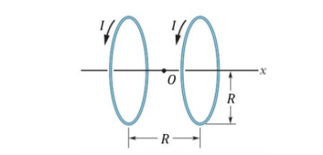

[그림 6] 헬름홀츠 코일

[그림 6]처럼 헬름홀츠 코일은 중심축이 같고 반지름 $R$ 과 감은수 $N$ 이 같은 두 코일을 반지름만큼 떨어뜨려 놓은 것이다. 중심축 상의 자기장은 $B=\frac{μ_{0}Ni}{2R}\left[\frac{1}{{\left(1+{\left(\frac{x}{R}+\frac{1}{2}\right)}^{2}\right)}^{\frac{3}{2}}}+\frac{1}{{\left(1+{\left(\frac{x}{R}-\frac{1}{2}\right)}^{2}\right)}^{\frac{3}{2}}}\right]$ 이고 $x=0$ 일 때 최댓값 $B\left(0\right)={\left(\frac{4}{5}\right)}^{\frac{3}{2}}\frac{μ_{0}Ni}{R}$ 이다. 특히 $-\frac{R}{2}<x<\frac{R}{2}$ 일 때 자기장은 거이 균일하다.

두 코일의 전류의 방향이 반대이면 두 코일이 만드는 자기장의 방향이 반대가 되어 서로 상쇄된다. 예를 들어, 왼쪽 코일에 흐르는 전류가 반대가 된다면 $B=\frac{μ_{0}Ni}{2R}\left[-\frac{1}{{\left(1+{\left(\frac{x}{R}+\frac{1}{2}\right)}^{2}\right)}^{\frac{3}{2}}}+\frac{1}{{\left(1+{\left(\frac{x}{R}-\frac{1}{2}\right)}^{2}\right)}^{\frac{3}{2}}}\right]$ 이다.

III. 실험 방법

<준비물>

전원 장치(DC), 3축 자기장 센서, 원형 코일, 솔레노이드, 멀티미터, 케이블, 나침반, 자기장 측정 프로그램

III-1. 실험 준비 과정

1. 컴퓨터와 자기장 센서를 연결하고 자기장 측정 프로그램을 실행한다.
2. <센서 데이터 수집>을 클릭하여 센서가 <연결된 장치> 목록에 있는지 확인한다.
3. <센서 채널>을 <X 자기장>으로 설정한다. <X 자기장>은 5mT까지 측정할 수 있다.
4. 코일과 솔레노이드에 전류가 흐르지 않는 상태에서 영점을 맞춘다.
5. <모드>를 <이벤트 모드>-<수동보관 모드>로 설정하고 ‘거리’의 단위를 ‘cm’로 한다.
6. 자기장 센서, 솔레노이드, 원형 코일의 홀더가 트랙을 따라 잘 이동하는지 위치 기준선이 잘 보이는지 확인한다.

III-2. 실험 과정

1. 자기장 센서를 옮겨가면서 자기장을 측정하고 <수집>-<보관>을 클릭하여 데이터를 저장한다.
2. 솔레노이드의 중심축, 원형 코일의 중심축, 헬름홀츠 코일의 중심축을 따라 자기장을 측정한다. 전류의 방향을 달리하여 같은 실험을 반복한다.
3. 솔레노이드의 전류를 0.2~1.0A으로 바꾸어 가면서, 전류 천칭의 전류를 0~2A로 바꾸어 가면서 실험을 반복한다.

III-3. 결과 분석

1. 실험 결과를 이론적 배경에서 구한 자기장과 비교한다.
2. 실험과 이론의 일치 여부를 확인하고, 어떤 오차 원인이 있는지 탐구한다.

IV. 실험 결과 및 토의

IV-1. 실험 결과

[표 1] 솔레노이드가 만드는 자기장

|  |  |  |
| --- | --- | --- |
|  | $$B_{infinite,inside}$$ | $$B_{finite,center}$$ |
| 자기장(mT) | 3.472 | 3.343 |
| 오차율(%) | 16.294 | 2.485 |

[그림 1] 솔레노이드가 만드는 자기장 그래프

[그림 1]은 솔레노이드의 중심축을 따라 측정한 자기장을 나타낸 그래프이다. x좌표는 위치(cm)를 나타내고 y좌표는 자기장(mT)을 나타낸다. 이 때 솔레노이드의 중심은 실험 상의 위치 30cm에서 센서 부품이 솔레노이드 홀더 기준선으로부터 떨어진 거리 20cm를 뺀 10cm로 가정하였다.

실험 측정값을 파란색 옅은 점으로 나타내었다. 솔레노이드의 길이가 무한하다고 가정하였을 때 솔레노이드 내부 자기장 이론값 $μ_{0}ni$ 를 파란색 선으로 나타내었다. 솔레노이드의 길이가 유한하다고 가정하였을 때 솔레노이드의 중심 자기장 이론값 $\frac{μ_{0}ni}{\sqrt{1+4{\left(\frac{R}{L}\right)}^{2}}}$ 를 파란색 굵은 점으로 나타내었다. 진공 투자율은 $μ_{0}=4π×{10}^{-7}$ 이고, 단위 길이당 감은수는 $n=\frac{630}{114×{10}^{-3}}$ 이고, 전류는 $i=0.5(A)$ 이고 솔레노이드 반지름은 $R=16×{10}^{-3}(m)$ 이고, 솔레노이드 길이는 $L=114×{10}^{-3}(m)$ 이다.

[표 1]은 무한 솔레노이드 가정을 따랐을 때 내부 자기장 $B_{infinite,inside}$ 과 유한 솔레노이드 가정을 따랐을 때 중심 자기장 $B_{finite,center}$ 의 이론값과 실험값과 비교한 것이다. 무한 솔레노이드 가정에서 오차율은 각각의 위치에서의 오차율의 평균으로 구하였다.

[표 2] 원형 코일 중심에서의 자기장

|  |  |  |
| --- | --- | --- |
|  | $$B_{cir,center,measured}$$ | $$B_{cir,center,theory}$$ |
| 자기장(mT) | 1.08 | 1.157 |

[표 3] 원형 코일이 만드는 자기장 오차율

|  |  |
| --- | --- |
|  | $$e_{cir}$$ |
| 오차율(%) | 8.354 |

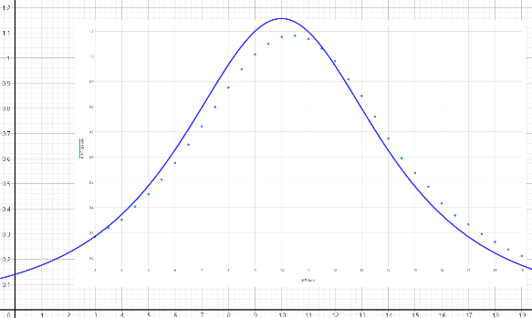

[그림 2] 원형 코일이 만드는 자기장

[그림 2]는 원형 코일의 중심축을 따라 측정한 자기장을 나타낸 그래프이다. x좌표는 위치(cm)를 나타내고 y좌표는 자기장(mT)을 나타낸다. 이 때 원형 코일의 중심은 실험 상의 위치 30cm에서 센서 부품이 홀더 기준선으로부터 떨어진 거리 20cm를 뺀 10cm로 가정하였다.

실험 측정값을 파란색 옅은 점으로 나타내었다. 원형 코일이 만드는 자기장 $B=\frac{μ_{0}Ni}{2R}\frac{1}{{\left(1+{\left(\frac{x-10}{R}\right)}^{2}\right)}^{\frac{3}{2}}}$ 을 파란색 선으로 나타내었다. 코일의 감은수는 $N=210$ 이고, 반지름은 $R=57×{10}^{-3}(m)$ 이다.

[표 2]는 특별히 원형 코일의 중심에서의 자기장 이론값과 실험값을 비교한 표이다. [표 3]은 원형 코일 자기장의 오차율로 각각의 위치에서의 오차율의 평균으로 구하였다.

[표 4] 전류 방향이 같은 헬름홀츠 코일의 자기장

|  |  |  |
| --- | --- | --- |
|  | $$B_{h1,center,measured}$$ | $$B_{h1,center,theory}$$ |
| 자기장(mT) | 1.53 | 1.656 |

[표 5] 전류 방향이 같은 헬름홀츠 코일의 자기장 오차율

|  |  |
| --- | --- |
|  | $$e_{cir}$$ |
| 오차율(%) | 7.23 |

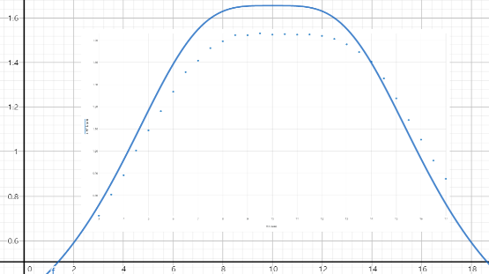

[그림 3] 전류의 방향이 같은 헬름홀츠 코일의 자기장

[표 6] 전류 방향이 다른 헬름홀츠 코일의 자기장

|  |  |  |
| --- | --- | --- |
|  | $$B_{h2,center,measured}$$ | $$B_{h2,center,theory}$$ |
| 자기장(mT) | 0.14 | 0 |

[표 7] 전류 방향이 다른 헬름홀츠 코일의 자기장 오차율

|  |  |
| --- | --- |
|  | $$e_{cir}$$ |
| 오차율(%) | 16.83 |

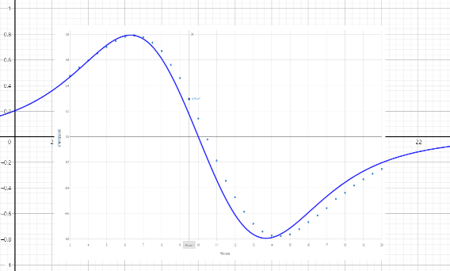

[그림 4] 전류의 방향이 다른 헬름홀츠 코일의 자기장

[그림 3]과 [그림 4]는 헬름홀츠 코일의 중심축을 따라 측정한 자기장을 나타낸 그래프이다. [그림 3]은 전류의 방향이 같을 때, [그림 4]는 전류의 방향이 다를 때이다. x좌표와 y좌표는 [그림 2]와 의미가 같다. 위치는 위의 경우와 동일한 이유로 10cm를 중심으로 하였다. [그림 3]에서 자기장 $B=\frac{μ_{0}Ni}{2R}\left[\frac{1}{{\left(1+{\left(\frac{x}{R}+\frac{1}{2}\right)}^{2}\right)}^{\frac{3}{2}}}+\frac{1}{{\left(1+{\left(\frac{x}{R}-\frac{1}{2}\right)}^{2}\right)}^{\frac{3}{2}}}\right]$, [그림 4]에서 자기장 $B=\frac{μ_{0}Ni}{2R}\left[\frac{1}{{\left(1+{\left(\frac{x}{R}+\frac{1}{2}\right)}^{2}\right)}^{\frac{3}{2}}}-\frac{1}{{\left(1+{\left(\frac{x}{R}-\frac{1}{2}\right)}^{2}\right)}^{\frac{3}{2}}}\right]$ 를 파란색 선으로 나타내었다. 코일의 감은수와 반지름은 원형 코일의 경우와 동일하다.

[표 4]와 [표 6]는 특별히 헬름홀츠 코일의 중심에서의 자기장을 비교한 것이고, [표 5]와 [표 7]은 각각의 위치에 대한 오차율의 평균을 구한 것이다. 이 때, [표 7]에서는 이론값이 0인 중심 위치를 제외하고 오차율을 구하였다. 0으로 나누는 것이 불가능하기 때문이다.

IV-2. 결과 분석

[그림 2], [그림 3], [그림 4]에서 자기장 그래프가 이론과 실험이 유사한 형태로 나타났다. 따라서, **원형 코일과 헬름홀츠 코일에 의한 자기장 이론이 근사적으로 합리적이라는 사실을 알 수 있다**.

그러나, [그림 1]에서 무한 솔레노이드 가정을 적용하였을 때 이론과 실험의 그래프 양상이 다르다는 것을 알 수 있다. 무한 솔레노이드 가정에서 이론값은 일정하지만, 실험값은 일정하지 않다. 무한 솔레노이드에 의한 자기장 이론이 솔레노이드 중심 부근에서만 근사적으로 합리적이고, 그 외의 범위에서는 합리적이지 않음을 알 수 있다.

반면, 유한 솔레노이드 가정을 적용하였을 때 중심에서의 자기장은 [표 1]에서 알 수 있듯이 오차율이 2.485%으로 매우 작았다. 유한 솔레노이드에 의한 자기장 이론이 근사적으로 합리적이라는 사실을 알 수 있다.

[표 1]의 결과를 따르면 솔레노이드의 중심에서도 유한 솔레노이드 가정에 비하여 오차가 더 크게 나타난다. 그 이유는 자기장을 구하는 과정에서 $\frac{1}{\sqrt{1+4{\left(\frac{R}{L}\right)}^{2}}}$ 항의 유무가 다르고 이 항이 있어야 더 정밀한 설명이 가능하기 때문이다. 유한 솔레노이드에 의한 자기장 이론이 무한 솔레노이드에 의한 자기장 이론보다 합리적이라는 사실을 알 수 있다.

[표 2], [표 4]에서 중심에서의 자기장의 실험값보다 이론값이 크다는 것을 알 수 있다. 그 이유는 원형 코일의 자기장을 구할 때 반지름에 비해 길이가 매우 작다고 가정하였기 때문이다. 원형 코일이 한 곳에 압축되어 있다고 가정한 상태에서 이론값을 계산한 것이므로 값이 더 크게 나왔다고 추론할 수 있다.

[그림 2], [그림 3], [그림 4]에서 이론값의 그래프가 실험값의 그래프에 비해 왼쪽으로 치우진 것을 확인할 수 있다. 그래프를 그릴 때 중심의 위치가 잘못 가정되어 있다는 사실을 알 수 있다.

IV-3. 오차 분석

1. 유한 솔레노이드 가정의 확장

솔레노이드 자기장 실험 결과 분석에서 무한 솔레노이드에 의한 자기장이 중심 부근에서만 옳다는 것을 확인하였다. 따라서 유한 솔레노이드에 의한 자기장 이론을 중심점뿐만 아니라 중심축의 임의의 점으로 확장하면 오차가 줄어들 것이라고 추론할 수 있다.

배경이론 II-4에서 알아보았듯이 솔레노이드에 의한 자기장은 $B=\frac{μ_{0}ni}{2}[cosθ_{1}+cosθ_{2}]$ 이다. 이 때, $cosθ_{1}=\frac{\left(\frac{L}{2}-\left(x-10\right)\right)}{\sqrt{R^{2}+{\left(\frac{L}{2}-\left(x-10\right)\right)}^{2}}}$ 이고 $cosθ_{2}=\frac{\left(\frac{L}{2}+\left(x-10\right)\right)}{\sqrt{R^{2}+{\left(\frac{L}{2}+\left(x-10\right)\right)}^{2}}}$ 라는 사실을 이용하여 자기장 이론을 중심축의 임의의 점으로 확장할 수 있다.

[표 8] 유한 솔레노이드 자기장 확장

|  |  |  |
| --- | --- | --- |
|  | $$B_{finite}$$ | $$B_{finite,center}$$ |
| 자기장(mT) | - | 3.343 |
| 오차율(%) | 5.694 | 2.465 |

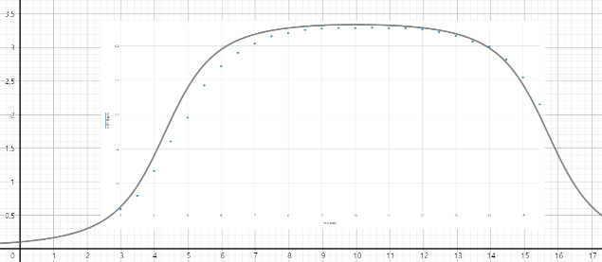

[그림 5] 유한 솔레노이드 자기장 확장 그래프

[그림 1]과 달리 [그림 5]에서 자기장 그래프가 실험과 이론이 유사하게 나타났다. [표 1]과 [표 8]을 비교하면 전체 오차율이 10.599%만큼 감소하였다. 무한 솔레노이드 가정이 매우 유의미한 오차 원인이라는 사실을 확인할 수 있다.

1. 원형 코일 가정 -> 솔레노이드 가정

원형 코일의 길이를 무시하지 않는다면 유한 솔레노이드 가정으로 원형 코일 실험을 분석할 수 있다.

[표 9] 솔레노이드 가정 - 원형 코일 중심에서의 자기장

|  |  |  |
| --- | --- | --- |
|  | $$B_{cir,center,measured}$$ | $$B_{cir,center,newtheory}$$ |
| 자기장(mT) | 1.08 | 1.092 |

[표 10] 솔레노이드 가정 - 원형코일 중심 자기장 오차율

|  |  |
| --- | --- |
|  | $$e_{cir,new}$$ |
| 오차율(%) | 6.814 |

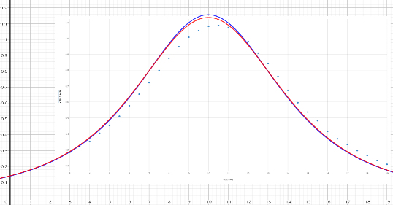

[그림 6] 솔레노이드 가정 - 원형코일 실험 분석 그래프

[표 2]과 [표 9]의 결과를 비교하면 유한 솔레노이드 가정에서 중심 자기장의 이론값과 실험값이 더 잘 일치하는 것을 확인할 수 있다. [표 3]과 [표 10]의 결과를 비교하면 전체 오차율이 1.541% 감소한 것을 알 수 있다. [그림 6]에서도 솔레노이드 가정을 적용한 빨간색 곡선이 기존의 파란색 곡선보다 실험값에 더 잘 맞는다는 것을 확인할 수 있다.

[그림 3]에서 이론값이 크게 나온 이유도 코일의 길이를 무시하고 한 곳에 모여있다는 원형 코일 가정을 적용했기 때문이다. 헬름홀츠 코일 실험에도 솔레노이드 가정을 적용하면 오차율이 감소할 것이다. 여백이 부족하여 생략한다.

1. 중심의 위치

원형 코일 실험에서 솔레노이드 가정을 적용해도 지배적인 오차 원인이 여전히 남아있다. 중심의 위치가 잘못 설정되어 오차가 발생할 수 있다. 중심이 위치가 잘못 설정된 이유는 센서 부품이 크기를 가지며, 실제 센서의 위치가 예상과는 다를 수 있기 때문이다. 솔레노이드 실험 결과에 근거하면 10.5cm 위치에서 자기장의 최대값이 나타나므로 중심의 위치를 0.5cm만큼 옮겨 이론을 수정하고자 한다.

[표 11] 중심 이동 - 원형코일 중심 자기장 오차율

|  |  |
| --- | --- |
|  | $$e_{cir,new2}$$ |
| 오차율(%) | 2.791 |

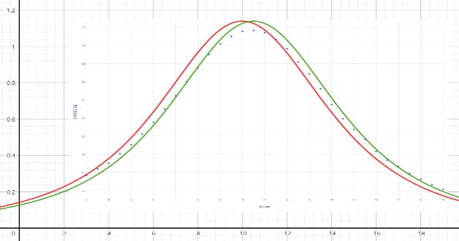

[그림 7] 중심 이동 – 원형코일 실험 분석 그래프

[표 10]과 [표 11]을 비교하면 오차율이 4.022% 감소하였다. 원형 코일 실험에서는 중심의 위치에 의한 오차가 지배적이라는 사실을 확인할 수 있다. 중심의 위치를 옮겼을 뿐이므로 [표 9]처럼 중심에서의 자기장 크기를 비교하지는 않았다. [그림 7]의 초록색 그래프가 중심 이동을 반영한 것인데 자기장 최대값 지점이 치하는 것을 확인할 수 있다.

솔레노이드와 헬름홀츠 코일 실험에서도 중심의 위치 오차를 보정하면 오차율이 감소할 것이다. 자기장 이론값 그래프가 오른쪽으로 0.5만큼 평행이동하기 때문이다.

1. 측정의 한계 (눈금 오차)

이 실험에서 길이, 전류, 자기장을 측정할 때 눈금의 한계로 인해 측정이 정확하게 이루어지지 않았다. 전류의 최소 눈금은 0.01A이고 측정 위치의 최소 눈금은 0.5mm이다. 자기장은 주어진 데이터에 근거하여 추측하면 최소 눈금이 0.01mT이다.

전류의 값이 0.5A이므로 전류 측정값이 0.01A만큼 달라지면 자기장 이론값이 2%만큼 달라진다. 위치 3cm 지점의 자기장을 위치 3.05cm의 자기장으로 잘못 측정하면 자기장 이론값이 대략 $\frac{3}{3.05}$ 배로 달라진다. 즉 자기장 이론값이 1.63%만큼 달라질 수 있다. 그에 따라 이론값과 실험값을 비교하여 구할 수 있는 오차율도 달라질 것이다. [표 11]에서 남은 오차율은 측정의 한계로 인한 것이라고 할 수 있다.

1. 그 외 자기장 오차

전원장치(DC)에 의한 자기장이 실험에 영향을 미칠 수 있다. 또한, 지구 자기장이 실험에 영향을 미칠 수 있다. 그러나, 한국에서 지구 자기장의 세기는 약 $40μT$ 이므로 측정 가능한 최소 눈금보다 작아 측정에 영향을 미치지 않는 오차이다.

V. 결론

솔레노이드, 원형 코일, 헬름홀츠 코일에 의해 형성되는 자기장을 측정하였다. 그 결과, 원형 코일과 헬름홀츠 코일에 의한 자기장 이론이 합리적으로 구성되었음을 확인할 수 있다. 한편, 무한 솔레노이드에 의한 내부 자기장 이론은 솔레노이드 중심 근방에서만 근사적으로만 적용할 수 있는데, 유한 솔레노이드에 의한 자기장 이론을 확장하여 오차를 설명할 수 있다. 원형 코일과 헬름홀츠 코일 실험에서도 유한 솔레노이드 이론을 확장하고 중심의 위치를 잘 조절하여 오차를 설명할 수 있다. 물리량 측정을 정밀하게 하여 오차를 줄일 수 있다.

참고문헌

[1] David Haliday, Robert Resnick, Jearl Walker, Principles of Physics, 11th edition, Wiley(2020)

[2] 물리학 실험 2 매뉴얼, 서울대학교 물리천문학부